**基于WEB的疫情期间社区出入管理系统的设计与实现**

**摘要：** 随着互联网的发展，“线上化”已经成为常态，如何方便快捷的为用户提供服务的问题越来越突出。针对疫情期间“封城、封路、封社区”的情况，文章设计并实现了基于web的疫情期间社区人员出入管理系统。此系统致力于为社区住户提供安全、便捷、高效、透明的出入程序办理平台。

**关键词：**社区管理系统、Web、Java

**一、前言**

2020年，突如其来的疫情，一场没有硝烟的战争，让人猝不及防。我们度过了有史以来最安静的一个春节，感受到了中国对于突发灾难反应速度之快、力度之大，也见证了中国全国人民关于最“宅”比拼。

在疫情最为紧张的时候，封城封路封小区，需要大量的工作人员在各个出入口登记排查，是一个非常复杂且冗余的工作。当进行这些工作时，人员大量聚集，增加了病毒传播的机会。特别地，像社区这样人员比较集中之地，减少人员聚集、减少办理程序时间是十分有必要的，所以基于Web的疫情期间社区出入人员管理系统应运而生。

该系统主要解决社区的四个问题：（1）将线下事务转移到线上，减少人员聚集，提高社区安全性；（2）简化复杂的办事流程，提高办事效率；（3）将社区的人员情况通过软件实时展示，提高信息的透明度，增加住户的安全感；（4）积累数据，进行数据分析，供管理者决策。

客户端是比较流行的软件模式，但是它的问题也非常明显，用户机上安装了许多的软件，每天常用的却极少，这是用户不太喜欢的一个模式。所以，为了给用户良好的体验，本该系统基于web，用户只需要打开网页就可以办理相关事务，查询和自己息息相关的社区情况。本设计采用了B/S模式软件常用的Java语言进行开发，前端用Jsp进行展示，服务端选择Servlet技术，服务器软件使用开源的Tomcat，数据库使用MySQL，数据库连接选择了JDBC，同时使用了阿里巴巴的Druid连接池技术。

**二、需求分析**

**2.1产品适用范围**

疫情期间社区出入管理系统是针对像2020年这样疫情突发、社区人员出入需要严格管控的情景开发，适用于社区特殊时期的管理或者特殊小区的管理（社区人员外出需申请，外来人员不能随意进入）。

**2.2功能需求**

经过调研，我们了解到用户的需求是：当用户使用我们的系统时，需要对用户进行分类选择不同的角色登录至不同的界面。当审核者登录时，系统将跳转至审核者界面，审核者对用户信息进行增删改查；住户登录时，系统跳转到住户界面，住户可以申请外出、确认外出；当门卫登录时，系统跳转到进出人员授权大屏，门卫可以对其授权。

构建用例图如下：

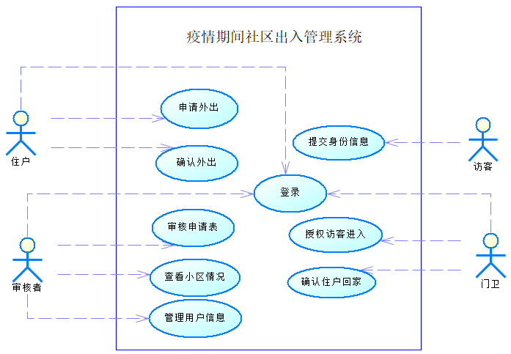

图2-1 疫情期间社区出入管理系统

该系统设计四个角色：住户、访客、审核者和门卫。其中，住户、审核者和门卫需要登录才能进行操作，而访客则不需要登陆。对各个用例的具体描述如下：

用况：登录

【前置条件：系统成功发布，成功通过浏览器进入】

系统呈现用户名输入框及密码输入框，输入用户名及密码，点击登录就把用户账号及密码与数据库中的内容进行匹配，匹配成功进入主界面，匹配失败提示密码或账号错误。

用况：管理住户信息

【前置条件：审核者成功登录系统】

审核者选择住户信息管理

系统呈现出当前已存在住户的信息，并提供增加，删除，修改和按条件查询的界面。

管理员对信息完成处理（增删改查）后，提示保存，并通知是否操作成功。

用况：审核申请表

【前置条件：审核者成功登录系统】

审核者选择审核申

系统呈现住户当前申请且未处理的申请表，并提供通过和驳回操作。审核者处理完成后，通知操作是否成功。

用况：申请外出

【前置条件：住户成功登录系统】

住户选择申请外出

系统呈现外出申请表单，用户填写表单并提交后，通知是否操作成功。

用况：确认外出

【前置条件：住户成功登录系统】

住户选择外出

系统呈现外出成功，并提示注意安全，早点回家。

用况：授权访客进入

【前置条件：门卫成功登录系统】

门卫选择对应访客离开

系统呈现社区内访客的列表，门卫授权离开后，该访客从列表中消失。

用况：确认住户回家

【前置条件：门卫成功登录系统】

门卫选择对应住户回家

系统呈现外出住户的列表，门卫点击回家按钮后，该住户从列表中消失。

用况：提交身份信息

【前置条件：系统成功发布，成功通过浏览器进入】

访客进入访客身份界面

系统呈现访客信息表，访客填写并提交后，系统通知是否成功进入。

**2.3非功能需求**

**用户界面需求**

|  |  |
| --- | --- |
| **需求名称** | **详细要求** |
| 界面简洁 | 保留所必须的文本框，不设置多余菜单及无用文本框及按钮。 |
| 界面设计 | 采用bootstrap |
| 命令交互 | 功能执行后可以得到反馈结果，提示成功还是失败 |
| 信息显示 | 因为人员出入严格控制，出入人员比较少，所以采用一个列表进行显示，不进行分页。 |

表2-1用户界面需求表

**软件环境需求**

|  |  |
| --- | --- |
| **需求名称** | **详细要求** |
| IntelliJ IDEA | IntelliJ IDEA 2020.1.2 x64 |
| JDK | jdk1.8.0_251 |
| Tomcat | apache-tomcat-8.5.54 |
| MySQL | MySQL5.5.28 |
| Chrome浏览器 | 发布后可以在任意浏览器中运行 |

表2-2软件环境需求表

**三、总体设计**

**3.1结构设计**

疫情期间社区出入管理系统的用户，主要包括住户、审核者、访客和门卫。审核者模块包含：住户信息管理，申请表管理，查看社区情况；住户模块包含：申请外出，确认外出；门卫模块包含：授权访客离开，授权住户回家；访客模块仅有填写身份信息。系统总体结构如下图所示：

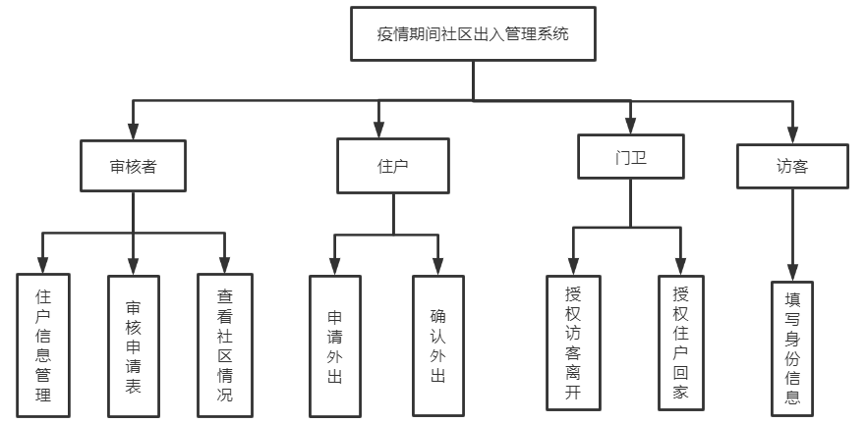

图3-1 系统总体结构图

**3.2审核者各模块的分析说明：**

**3.2.1住户信息管理**

该模块实现添加住户或审核者，根据姓名或住址查询用户，修改住户或审核者信息，这些信息包括姓名、性别、年龄、住址、电话、身份（住户或审核者）。

**3.2.2 审核申请表**

该模块实现审核者查看未处理的外出申请表，如果申请信息正确且合理，予以审核通过，否则驳回申请。

**3.2.3 查看社区情况**

该模块实现实时显示社区内访客人员信息和外出住户信息，帮助审核者了解社区情况。

**3.3住户各模块的分析说明：**

**3.3.1申请外出**

该模块实现住户填写外出申请表（内容包括外出时间、回家时间、申请理由），提交给审核者审核。

**3.3.2 确认外出**

该模块实现住户外出前点击确认外出，系统将住户的状态修改为外出状态。

**3.4门卫各模块的分析说明：**

**3.4.1 授权访客离开**

该模块实现访客离开时，门卫点击该访客对应的离开按钮，系统将其离开时间写入数据库。

**3.4.2 授权住户回家**

该模块实现住户回家进入社区时，门卫点击住户回家，系统修改住户状态外在家。

**3.5访客各模块的分析说明：**

**3.5.1 填写身份信息**

该模块实现访客进入社区前填写身份信息（包括电话、姓名、单位），并提交，系统将其身份信息和进入时间写入数据库。

**四、数据库设计**

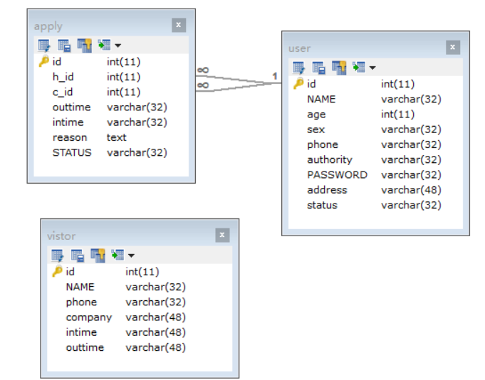**4.1全局E-R图（如下图）**

图4-1 全局E-R图

E-R图描述：数据库中共需要三个数据表，“用户”存储住户、审核者和门卫的个人信息和状态，供登录、申请和管理时使用；“访客”存储进出社区访客的个人信息和时间；“申请”存储用户的申请表，包括出入时间。

**4.2关系模式**

（1）用户（ID，姓名，年龄，性别，电话，权限，住址）

（2）申请表（ID,H_ID，C_ID，外出时间，回家时间，申请原因，状态）

（3）访客（ID,姓名，电话，单位，进入时间，离开时间）

**4.3数据表**

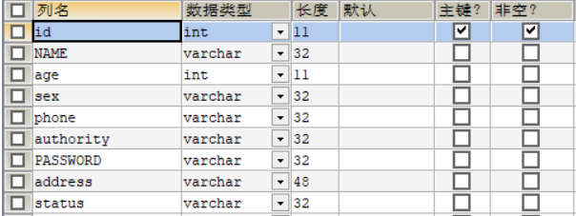**4.1.1用户信息表**

图3-1 用户信息表

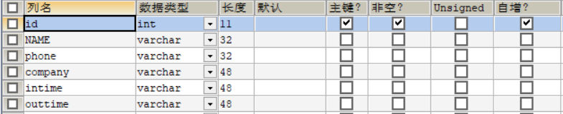**4.1.2访客信息表**

图3-2 访客信息表

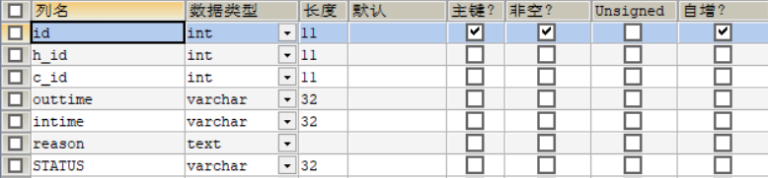**4.1.3申请信息表**

图3-3 申请信息表

**五、界面设计**

**5.1系统首页**

图5-1 系统首页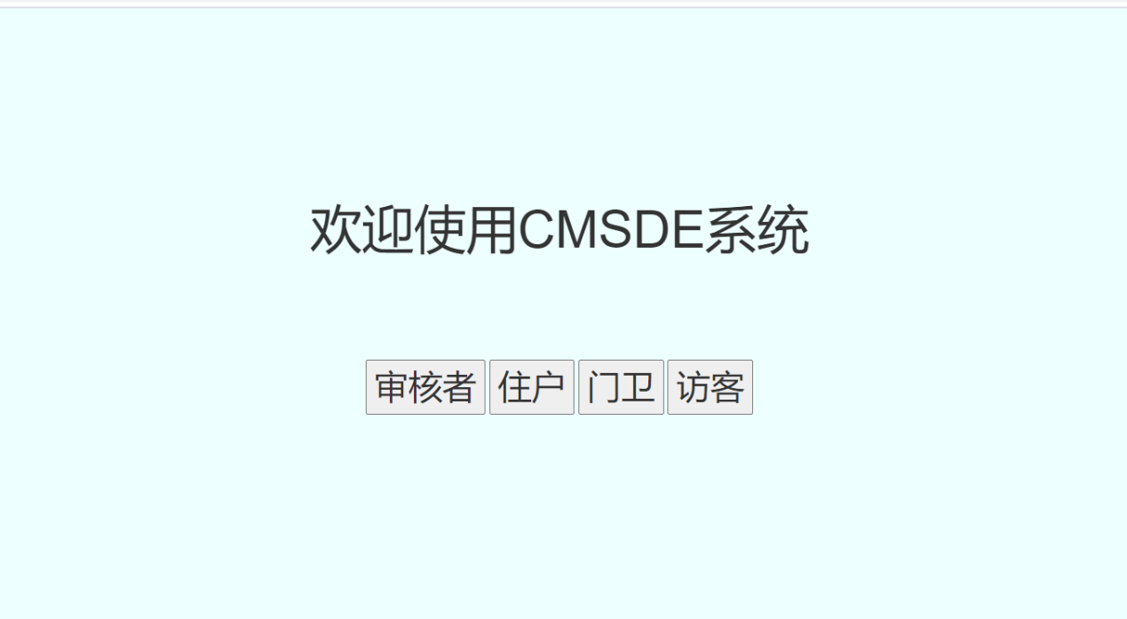

**5.2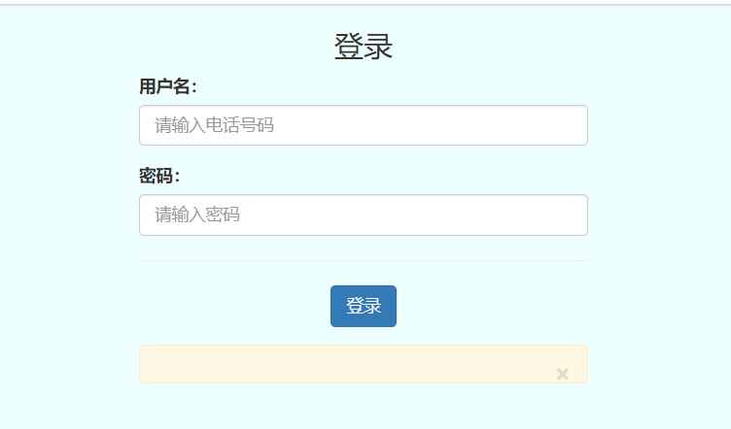登录界面**

图5-2 登录界面

**5.3 用户信息管理界面**

审核者登录并选择住户信息管理后，跳转到住户信息管理界面。如下图：

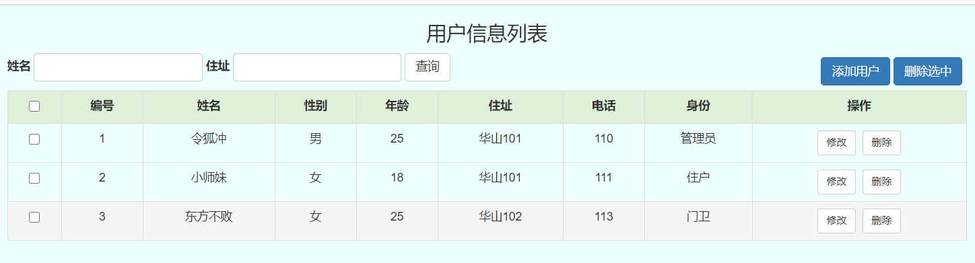

图5-3 用户信息管理界面

**5.4 用户信息修改界面**

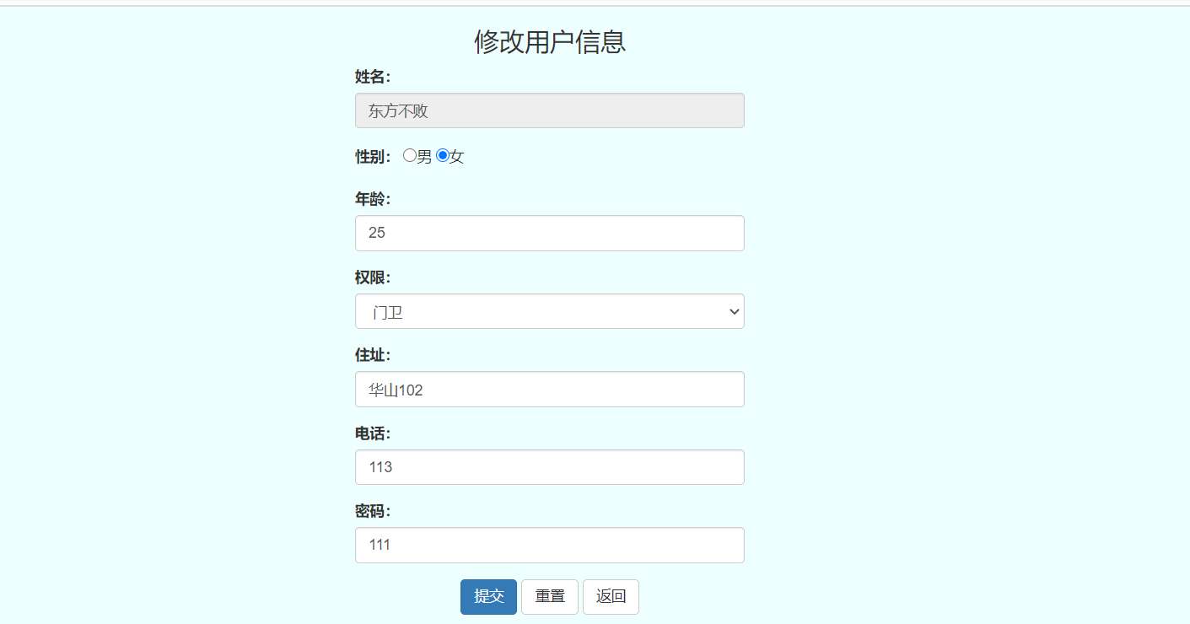

图5-3 用户信息修改界面

**5.5 添加用户界面**

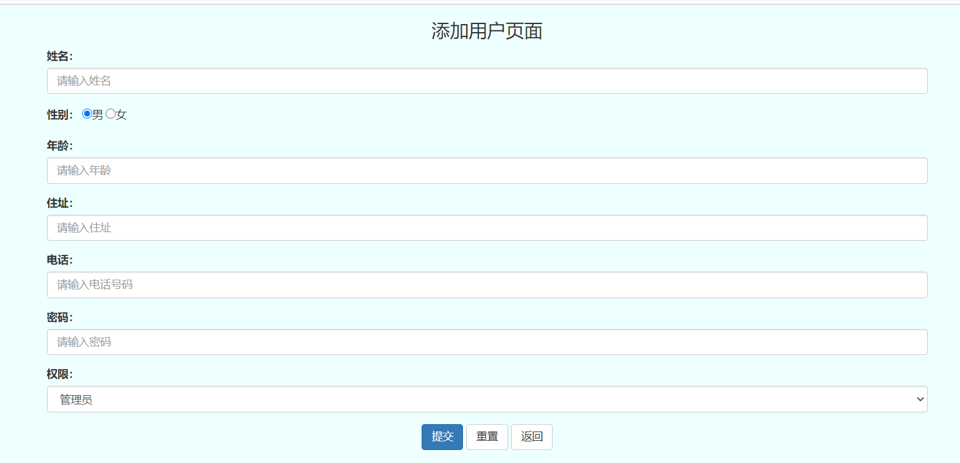

图5-5 添加用户界面

**六、软件模块设计**

该项目采用了经典的MVC设计模式。

* Model（模型）表示应用程序核心（比如数据库记录列表）。
* View（视图）显示数据（数据库记录）。
* Controller（控制器）处理输入（写入数据库记录）。

**6.1登录模块的设计**

住户、审核者、门卫三个角色在进入首页时，需要选择对应的身份进行登录，用户数据用户名和密码进行登录，登录成功则跳转到对应角色的操作界面，否则保持登录界面，并输出“用户名或密码错误”的提示信息。

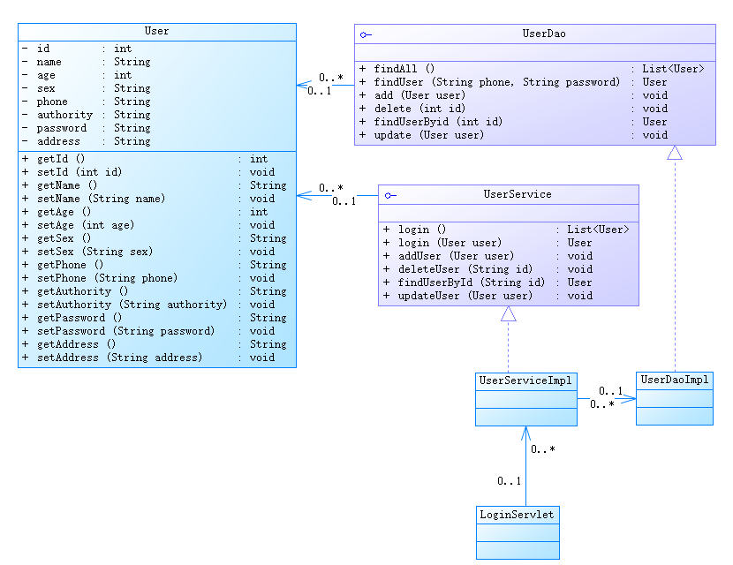

图6-1 登录模块类图

详细描述：类LoginServlet从浏览器登录界面中获取用户名和密码，封装成JaveBean传递给类UserviceImpl；类UserviceImpl将其传入类UserDaoImpl；类UserDaoImpl将接收到的JavaBean与数据库进行对比，若对比成功，返回用户对象，否则返回null，逆向传递给LoginServlet；LoginServlet如果接收到用户对象，则跳转到用户操作界面，否则发送错误信息到浏览器。

**6.2审核者模块设计**

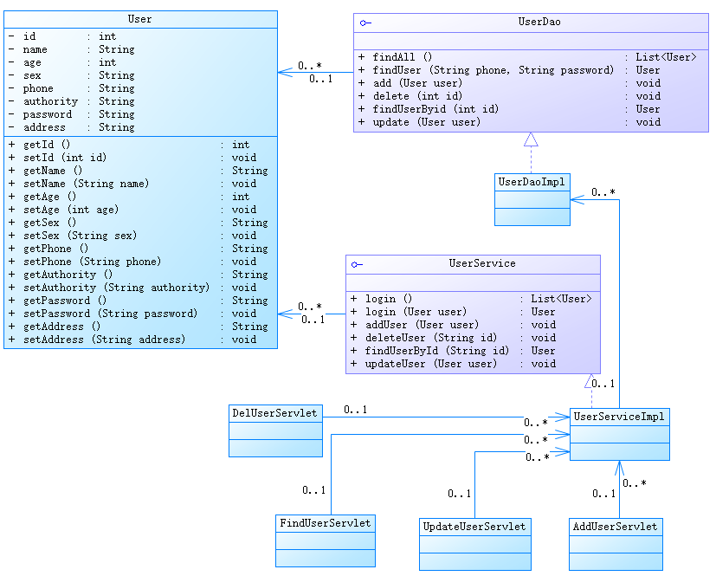

图6-2 审核者模块类图

**6.3申请表模块设计**

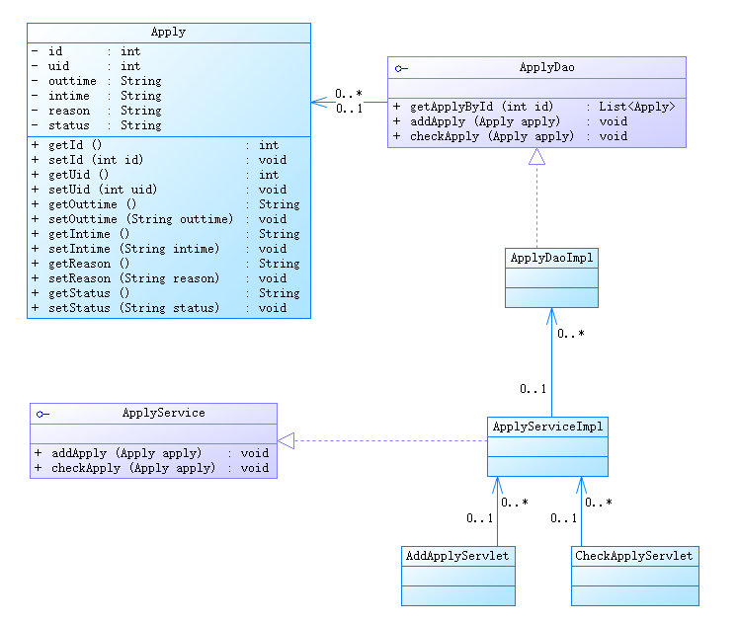

图6-3 申请表模块类图

**6.4访客模块设计**

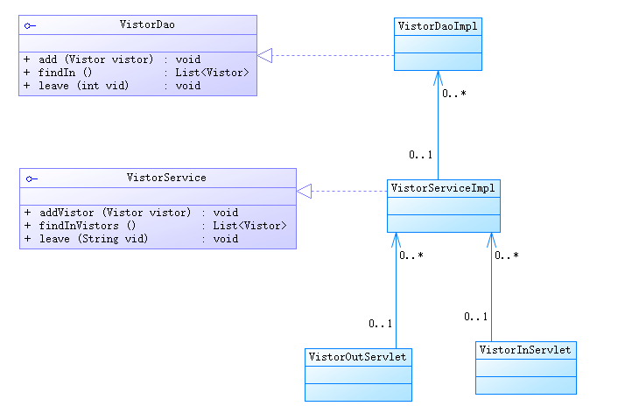

图6-4 访客模块类图

**七、系统的实现关键代码**

**7.1审核者管理用户界面实现**

|  |
| --- |
| @WebServlet("/userListServlet") public class UserListServlet extends HttpServlet {  protected void doPost(HttpServletRequest req, HttpServletResponse res) throws ServletException, IOException {  UserService service = new UserServiceImpl();  List<User> users = service.findAll();  req.setAttribute("users",users);  req.getRequestDispatcher("/list.jsp").forward(req,res);  }   protected void doGet(HttpServletRequest req, HttpServletResponse res) throws ServletException, IOException {  this.doPost(req, res);  } } |

**7.2 数据库连接**

|  |
| --- |
| Druid.propties  driverClassName = com.mysql.jdbc.Driver url = jdbc:mysql://127.0.0.1/cmsde username = root password = root initialSize = 5 maxActive = 10 maxWait = 30000  public class JDBCUtil {  private static DataSource *ds*;  static {  try {  *// 加载配置文件* Properties pro = new Properties();  InputStream is = JDBCUtil.class.getClassLoader().getResourceAsStream("druid.properties");  pro.load(is);  *// 初始化连接池对象  ds* = DruidDataSourceFactory.*createDataSource*(pro);  } catch(IOException e){  e.printStackTrace();  } catch(Exception e){  e.printStackTrace();  }  }  */**  * 获取连接池对象  */* public static DataSource getDataSource(){  return *ds*;  }  */**  * 获取Connection对象  */* public static Connection getConnection() throws SQLException {  return *ds*.getConnection();  } } |

**7.3用户登录获取权限**

|  |
| --- |
| @WebServlet("/loginServlet") public class LoginServlet extends HttpServlet {  protected void doPost(HttpServletRequest req, HttpServletResponse res) throws ServletException, IOException {  req.setCharacterEncoding("utf-8");  User user = new User();  Map<String,String[]> map = req.getParameterMap();  try {  BeanUtils.*populate*(user,map);  } catch (IllegalAccessException e) {  e.printStackTrace();  } catch (InvocationTargetException e) {  e.printStackTrace();  }  UserService service = new UserServiceImpl();  User loginUser = service.login(user);  if (loginUser != null){  HttpSession session = req.getSession();  String welcome = loginUser.getName()+"欢迎您！";  session.setAttribute("welcome",welcome);   if (loginUser.getAuthority().equals("管理员"))  res.sendRedirect(req.getContextPath()+"/checkerHome.jsp");  else if (loginUser.getAuthority().equals("门卫"))  res.sendRedirect(req.getContextPath()+"/doorkeeperWorkServlet");  else res.sendRedirect(req.getContextPath()+"/householdHome.jsp");   }else {  req.setAttribute("login_msg","用户名或密码错误！");  req.getRequestDispatcher("/login.jsp").forward(req,res);  }   }   protected void doGet(HttpServletRequest req, HttpServletResponse res) throws ServletException, IOException {  this.doPost(req, res);  } } |

**7.4审核者对用户信息进行操作**

**7.4.1 修改用户信息**

|  |
| --- |
| @WebServlet("/updateUserServlet") public class UpdateUserServlet extends HttpServlet {  protected void doPost(HttpServletRequest req, HttpServletResponse res) throws ServletException, IOException {  req.setCharacterEncoding("utf-8");  Map<String,String[]> map = req.getParameterMap();  User user = new User();  try {  BeanUtils.*populate*(user,map);  } catch (IllegalAccessException e) {  e.printStackTrace();  } catch (InvocationTargetException e) {  e.printStackTrace();  }  System.*out*.println(user.toString());  UserService service = new UserServiceImpl();  service.updateUser(user);  res.sendRedirect(req.getContextPath()+"userListServlet");  }   protected void doGet(HttpServletRequest req, HttpServletResponse res) throws ServletException, IOException {  this.doPost(req, res);  } } |

**7.4.2 添加用户**

|  |
| --- |
| @WebServlet("/addUserServlet") public class AddUserServlet extends HttpServlet {  protected void doPost(HttpServletRequest req, HttpServletResponse res) throws ServletException, IOException {  req.setCharacterEncoding("utf-8");  Map<String,String[]> map = req.getParameterMap();  User user = new User();  try {  BeanUtils.*populate*(user,map);  } catch (IllegalAccessException e) {  e.printStackTrace();  } catch (InvocationTargetException e) {  e.printStackTrace();  }  UserService service = new UserServiceImpl();  service.addUser(user);  res.sendRedirect(req.getContextPath()+"/userListServlet");  }   protected void doGet(HttpServletRequest req, HttpServletResponse res) throws ServletException, IOException {  this.doPost(req, res);  } } |

**7.4.3 删除用户**

|  |
| --- |
| @WebServlet("/delUserServlet") public class DelUserServlet extends HttpServlet {  protected void doPost(HttpServletRequest req, HttpServletResponse res) throws ServletException, IOException {  String id = req.getParameter("id");  UserService service = new UserServiceImpl();  service.deleteUser(id);  res.sendRedirect(req.getContextPath()+"/userListServlet");  }   protected void doGet(HttpServletRequest req, HttpServletResponse res) throws ServletException, IOException {  this.doPost(req, res);  } } |

**八、系统测试**

**8.1测试计划**

针对审核者对系统的需求，对审核者在该系统的登录、新用户的添加、老用户的信息修改和删除进行测试，通过用户信息列表来显示。采用黑盒测试方法进行测试。同时，对非功能需求进行测试，界面中无多余文本框及按钮，操作完成后具有提示，操作结果是否正常显示，提示信息是否正确且友好。

**8.2功能测试用例**

|  |  |  |  |
| --- | --- | --- | --- |
| 功能描述 | 审核者登录，添加一个新用户，并对其进行修改、删除等操作。 | | |
| 用例目的 | 测试审核者管理用户信息功能是否正常 | | |
| 前提条件 | Web应用项目发布至服务器上 | | |
| 输入/动作 | | 期望的输出/相应 | 实际情况 |
| 错误登录----审核者登录输入密码错误。 | | 提示“用户名或密码错误”。 | 提示“用户名或密码错误”。 |
| 添加----添加一个新用户。 | | 添加后在用户列表中显示。 | 添加后的用户列表。 |
| 修改----对添加用户的信息进行修改。 | | 对页面内已有信息进行修改，修改后页面上显示修改后的信息。 | 显示修改后的信息。 |
| 删除----选择用户，删除。 | | 删除后，显示成功删除提示，并显示用户列表。 | 选中用户成功删除 |

表8-1 功能测试用例表

**8.3非功能测试用例**

|  |  |  |  |
| --- | --- | --- | --- |
| 功能描述 | 使用户获得良好的使用体验 | | |
| 用例目的 | 测试用户界面设计及反馈 | | |
| 前提条件 | Web应用项目发布至服务器上并成功登录 | | |
| 输入/动作 | | 期望的输出/相应 | 实际情况 |
| 点击文本框及按钮 | | 每个文本框及按钮提供对应的功能，无多余及无反应按钮 | 找不到多余文本框及按钮 |
| 进行“增删改查”操作 | | 操作成功时进行提示 | 具有提示 |
| 点击用户信息管理 | | 显示所有用户信息 | 正常显示 |

表8-2 非功能测试用例表

**8.4功能测试结果**

经过测试，社区管理系统满足审核者对用户的添加、修改、删除、查询操作。

存在的问题：该系统存在一定的安全问题，同一用户名可以在不同浏览器上同时登录，这可能会导致数据库的管理出现问题。其次，该系统的一些界面提示不够友好，需要进一步维护和改善。

错误登录：

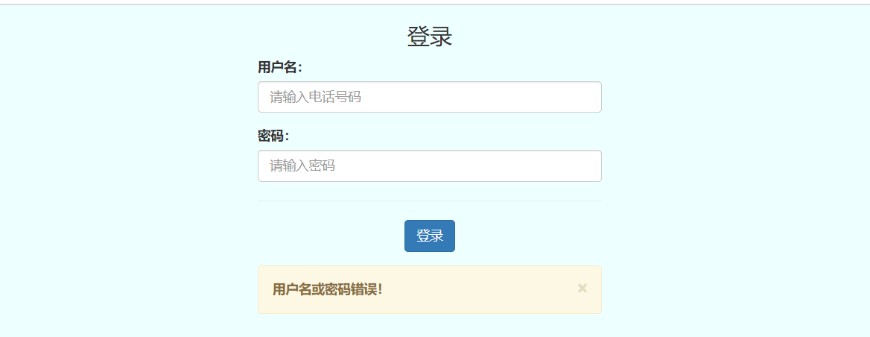

图8-1 错误登录

添加新用户：

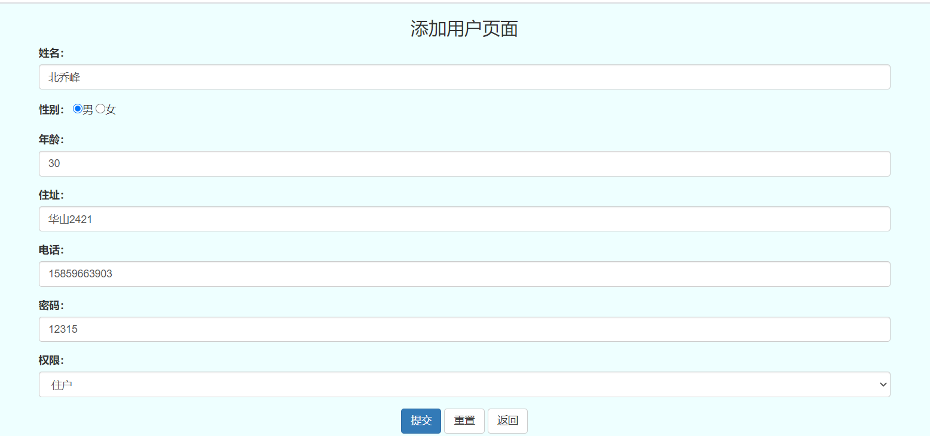

图8-2 添加界面

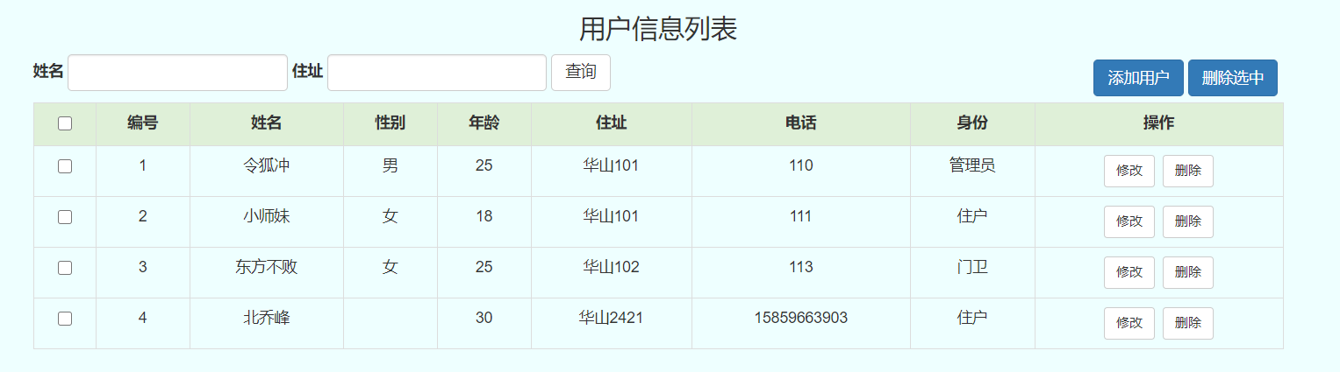

图8-3 添加后用户列表

修改用户信息：

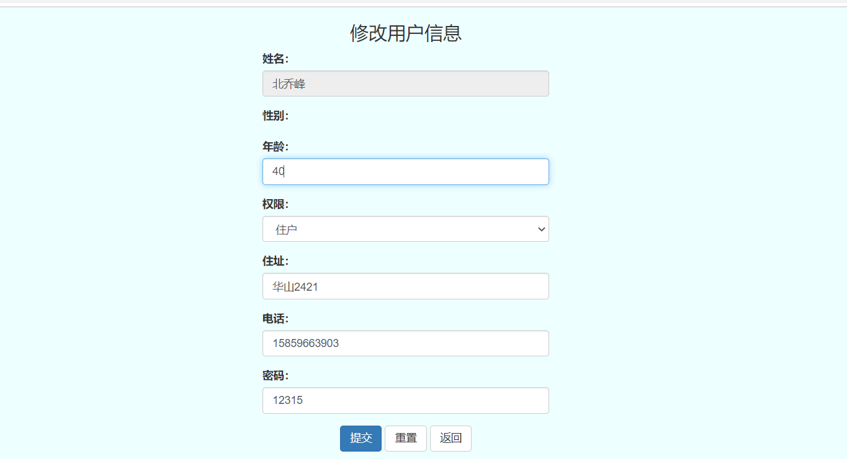

图8-4 修改界面

删除用户：

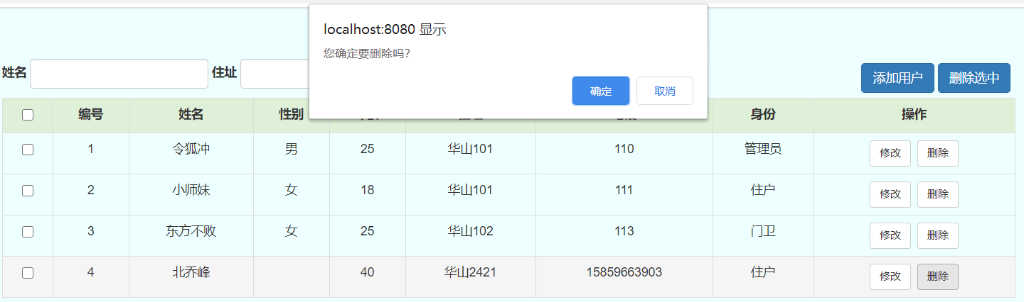

图8-5 删除界面

**8.5非功能测试结果**

经过观测可以看到，无多余按键及文本框。

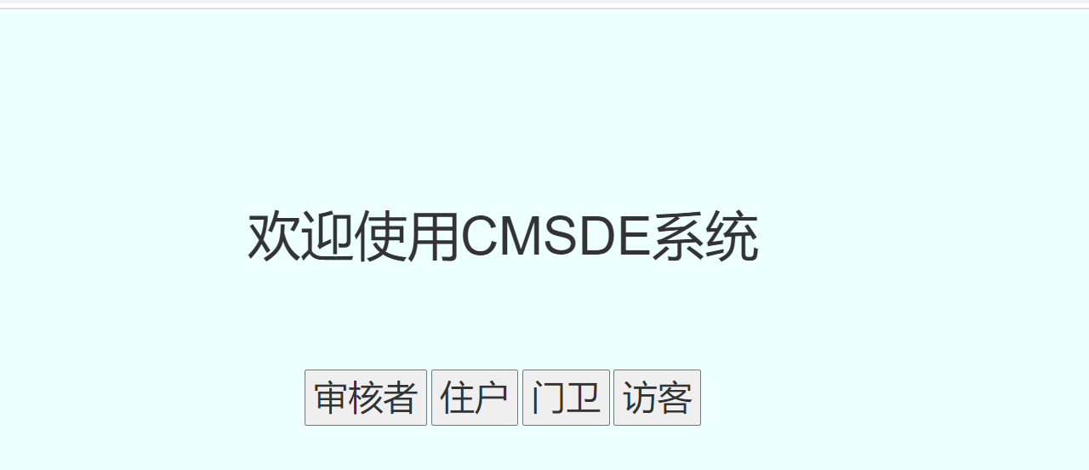

图8-6界面测试

用户列表显示：

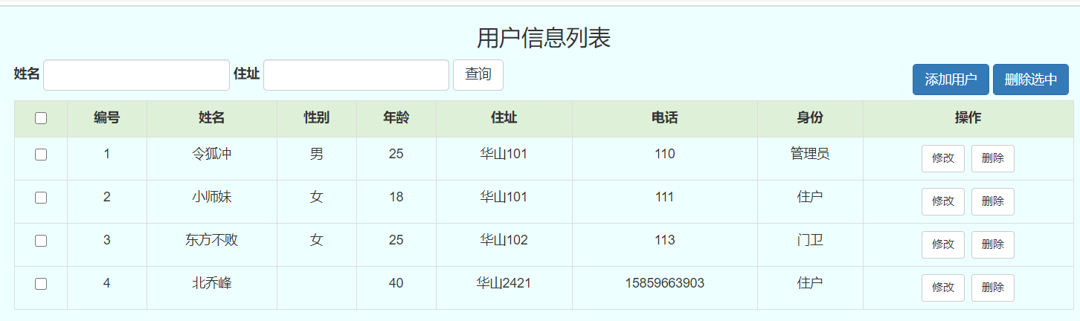

图8-7用户列表显示测试

操作提示：



图8-8删除操作提示测试

**九、总结及体会**

本门课程学习了很多的开发工具，该系统从需求分析，到设计实现，再到测试，运用了许多工具。该软件的开发主要集中在idea这个集成开发环境上，但部分前端代码是在notepad++上进行的，对于一些小的程序判断，用像notepad++、VS code这样的轻量级文本工具调试更为方便；在设计阶段我使用了PowerDesigner进行需求分析的用例图设计、数据库设计和类设计，不得不说，PowerDesigner是我比较熟悉和喜欢的工具；在书写本论文时，功能模块图是利用ProcessOn画的。

本次的课程报告是以标准的论文格式进行书写的，我以前写过正式的论文，所以对于这样格式的书写很是青睐。我相信，这对于我以后写毕业设计也是有极大帮助的，所以我认真的对待。

这门课程的学习内容比较多，在学习过程中我花了很多时间去学习、时间，但任然没有达到期望的效果。老师在每节课都介绍三四种工具给我们，并且手把手的带我们熟悉其中一个工具，可见我遇到了一个多么负责任的老师，我感觉非常幸运能遇到王老师，非常感激他。我相信，这学期在这门课上所学的工具在我日后的学习和工作种会起到非常大的作用。

**参考文献**

[1]蒋少莉,贾艳波.Java Web程序设计课程教学改革——基于项目驱动的互动式教学模式探索[J].教育现代化,2020,7(07):44-45+52.

[2]朱秀梅,林晓玥,王天东.基层社区数字化应急管理系统构建研究[J/OL].软科学:1-16[2020-06-15].http://kns.cnki.net/kcms/detail/51.1268.G3.20200612.1511.034.html.

[3]Booch,G,Object-Oriented Analysis and Design with Applications(Third Edition).北京电子工业出版社，2016.5

[4]Cay S.Horstmann,Core Java Volume I-Fundamentals(10th Edition),机械工业出版社，2016.8